робочі матеріали
дані міського земельного кадастру від 22.03.2021
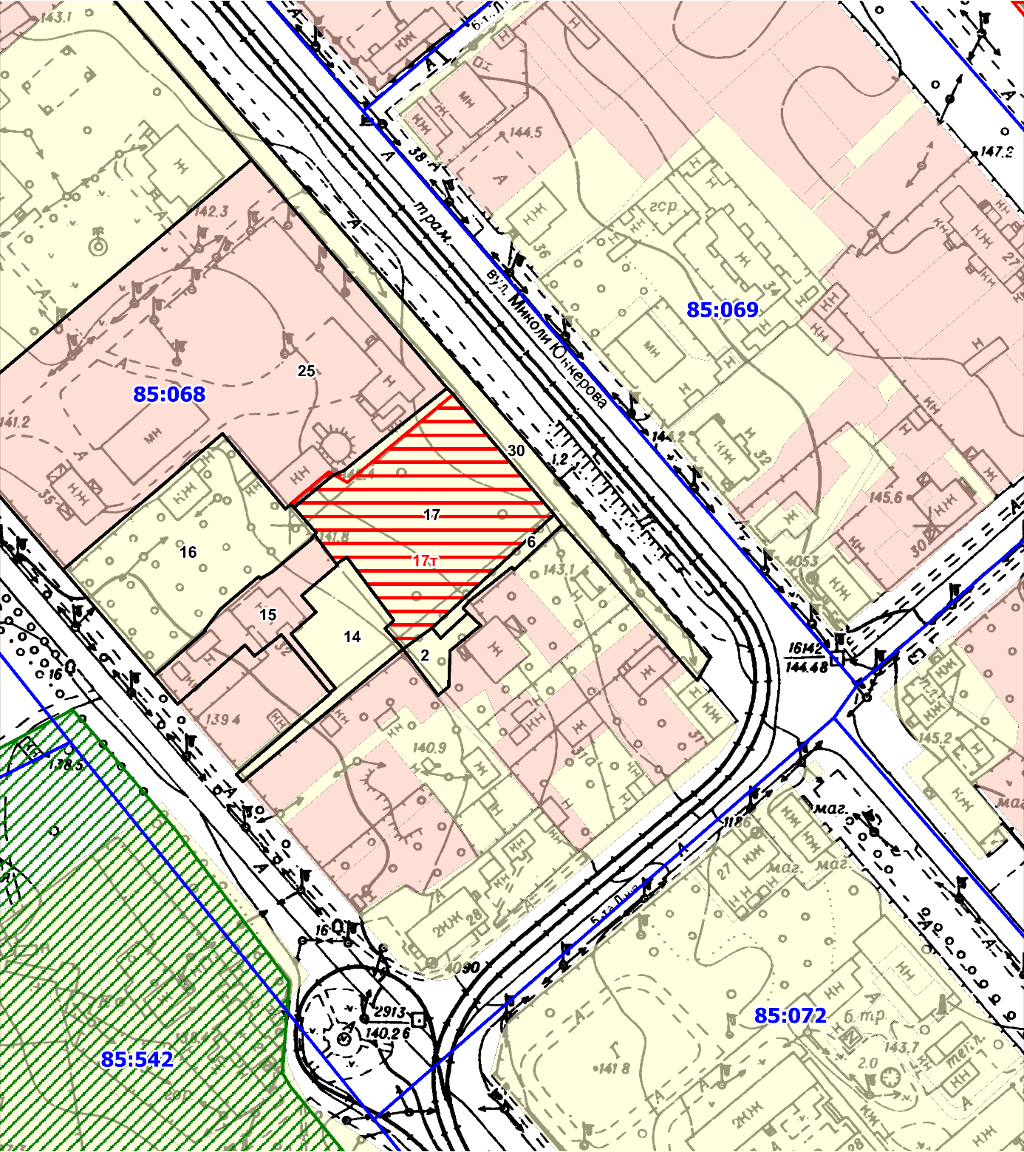

Масштаб 1:2000

Реєстр земельних ділянок
Код зем. ділянки | Користувач | Адреса  зем. ділянки | Площа, кв. м. | Вид права | Дата закінч. права
85:068:0002 | Фізична особа | вул. Миколи Юнкерова, 33, кв. 1 | 235,32
85:068:0006 | Фізична особа|Фізична особа|Фізична особа | вул. Миколи Юнкерова, 33 | 176,06
85:068:0014 | Фізична особа|Фізична особа|Фізична особа | вул. Червонофлотська, 32 | 966,39
85:068:0015 | Фізична особа|Фізична особа|Фізична особа | вул. Федора Максименка, 32 | 1000,27 | Власність
85:068:0016 | Фізична особа|Фізична особа | вул. Червонофлотська, 34 | 2817,93
85:068:0017 | Аукціон | вул. Миколи Юнкерова, 35 | 3285 | Не визначено
85:068:0017т | Підприємство "Укртуртранс" у формі товариства з обмеженою відповідальністю | вул. Миколи Юнкерова, 35 | 3166,48 | Заявка
85:068:0025 | Товариство з обмеженою відповідальністю "Науково-виробниче підприємство"УКРСЕРВІСБУД" | вул. Миколи Юнкерова, 37 | 9726,78 | Оренда на 25 років | 23.11.2041
85:068:0030 | Землі загального користування | вул. Миколи Юнкерова | 3194,90

